Jajka malowane
Temat: Wielkanocne zwyczaje.
Data: 1.04.2020r.
Zajęcia społeczne.
- Posłuchaj wiersza Moniki Niewielskiej „ Śmigus-dyngus”.
Śmigus –dyngus

Wczesnym rankiem, po kryjomu,
Michał skrada się do domu.
Z ogromnymi psikawkami
Właśnie schował się za drzwiami.

Ach ratunku! Co się dzieje?
Kto to na mnie wodę leje ?
Wszystkich oblał dziś Michałek,
Bo to lany poniedziałek!

- Po wysłuchaniu wiersza przez dziecko , rozmawiamy z dzieckiem na temat wiersza.
Jakie są inne zwyczaje związane ze Świętami Wielkiejnocy?
Jak obchodzimy święta w naszych domach?
- Wielkanocna układanka. Rozkładamy obrazki wcześniej pocięte na kilka części ( obrazki związane z tematyką świąteczną ) i prosimy dziecko aby ułożyło je w całość oraz samodzielnie lub z pomocą dobrało do obrazka napis.
- Zabawa ruchowa połączona z ćwiczeniami ortofonicznymi.
Na hasło baranki dziecko naśladuje baranka ruchem i głosem powtarzając me, me, me, na hasło kurczątko naśladuje kurczątko ruchem i głosem powtarzając pi, pi ,pi.
- Wykonaj ćwiczenie w karcie pracy 4s.40. Obejrzyj obrazki ze zwyczajami świątecznymi , dobierz i pokoloruj ramki z podpisami do obrazków.
obrazki do pocięcia

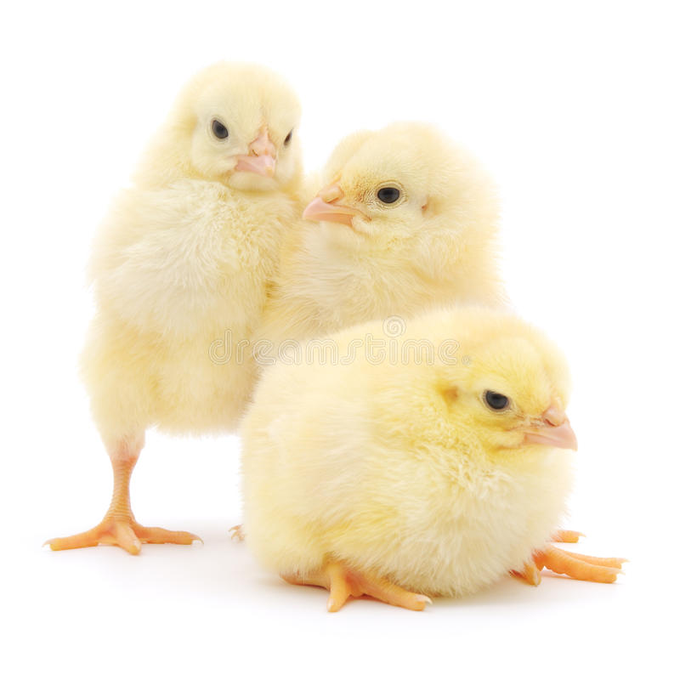

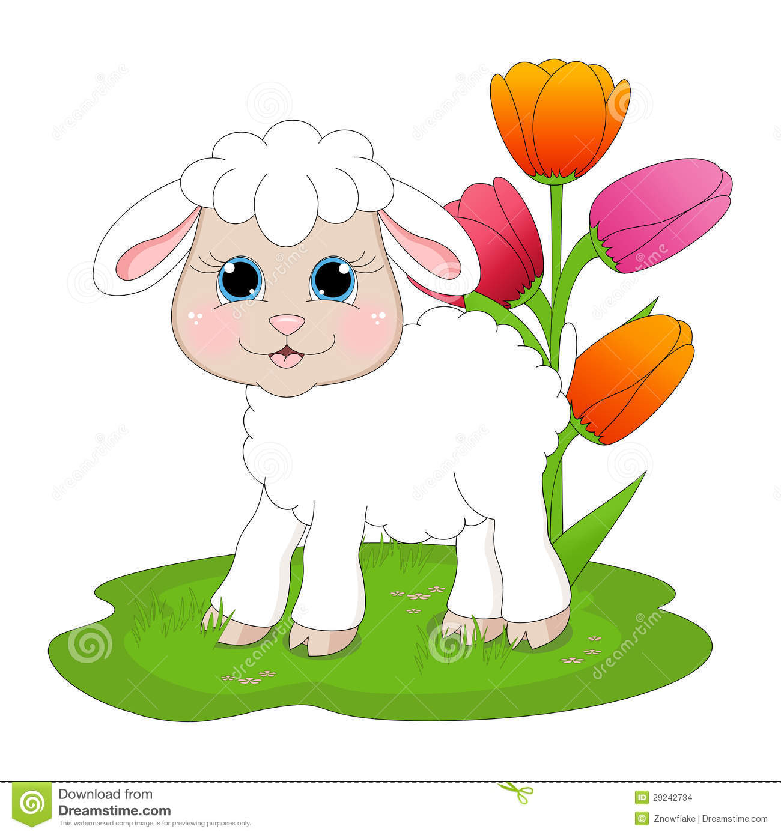

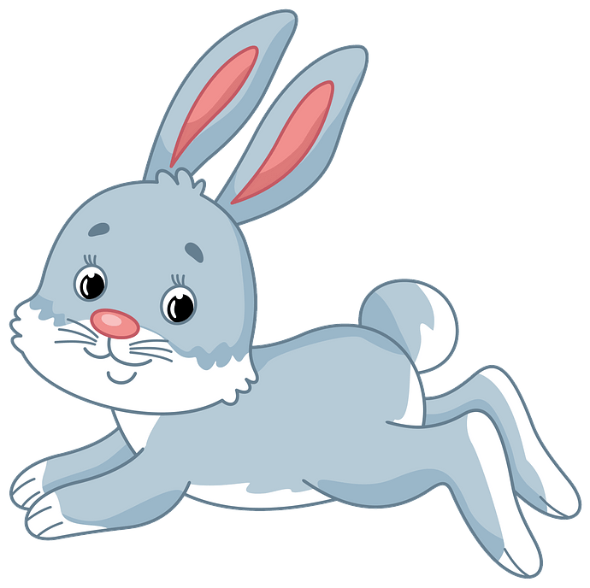

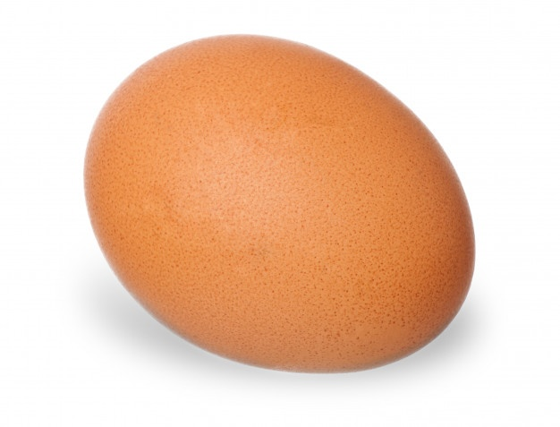

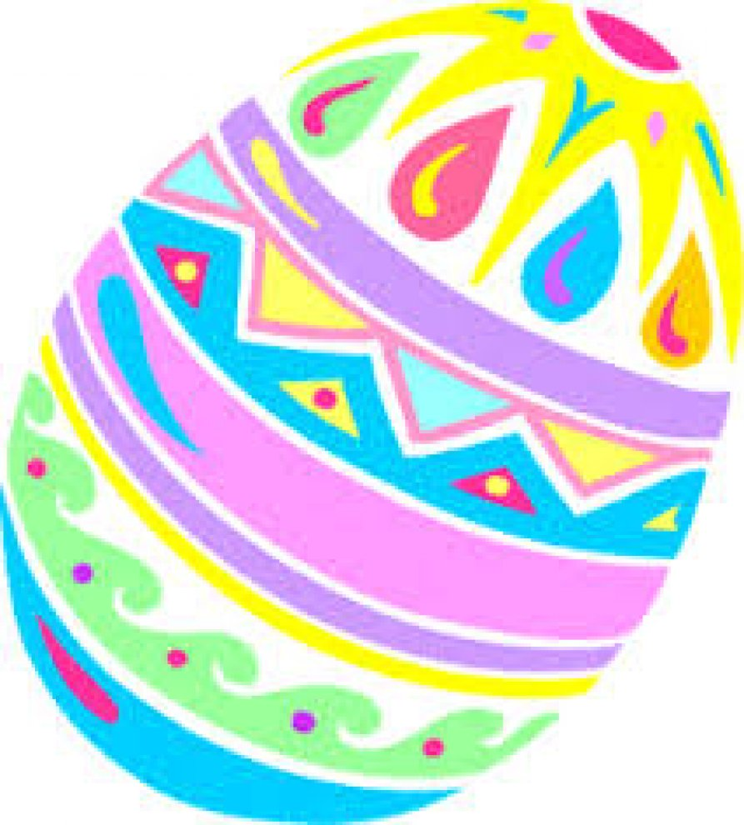

Podpisy do obrazków

Pisanka

Jajko

Baranek

Zajączek

Kurczaki

Zajęcie plastyczne
Dnia 4.01.2020r.
Temat: Kolorowe jajka.
Potrzebne pomoce: ilustracje pisanek , jajko ugotowane na twardo, pędzel, farby ,klej, kolorowy papier, plastelina, tkanina – materiał o różnej fakturze, bibuła, nożyczki
- Oglądanie ilustracji pisanek.
- Wykonanie jajka - pisanki według własnej pomysłowości , z dowolnie wybranych materiałów.
Zabawy popołudniowe.
- Zabawa dydaktyczna „ Wesoła Wielkanoc”. Układanie przez dzieci zdań do ilustracji związanych ze Świętami Wielkanocnymi.
- Zabawa ruchowa: Rzut do celu. Raz dziecko, raz rodzic rzuca maskotką do pojemnika lub dużej miski plastikowej . Każdy rzut jest punktowany . 1 rzut jeden punkt. Zwycięża ten kto ma najwięcej punktów.

Ilustracje do zabawy dydaktycznej „ Wesoła Wielkanoc”.

